ОЦЕНОЧНЫЕ СРЕДСТВА
для оценки квалификации
«Техник по разработке элементов датчико-преобразующей аппаратуры для изделий ракетно-космической промышленности»
(наименование квалификации)

2017 год
Состав оценочных средств
Раздел | страница
1. Наименование квалификации и уровень квалификации | 3
2. Номер квалификации | 3
3. Профессиональный стандарт или квалификационные требования, установленные федеральными законами и иными нормативными правовыми актами Российской Федерации | 3
5. Спецификация заданий для теоретического этапа профессионального экзамена | 3
6. Спецификация заданий для практического этапа профессионального экзамена | 5
7. Материально-техническое обеспечение оценочных мероприятий | 6
8. Кадровое обеспечение оценочных мероприятий | 6
9. Требования безопасности к проведению оценочных мероприятий (при необходимости) | 7
10. Задания для теоретического этапа профессионального экзамена | 7
11. Критерии оценки (ключи к заданиям), правила обработки результатов теоретического этапа профессионального экзамена и принятия решения о допуске (отказе в допуске) к практическому этапу профессионального экзамена | 20
12. Задания для практического этапа профессионального экзамена:  а.1. | 23
а.2. | 25
13. Правила обработки результатов профессионального экзамена и принятия решения о соответствии квалификации соискателя требованиям к квалификации | 27
14. Перечень нормативных правовых и иных документов, использованных при подготовке комплекта оценочных средств | 27

1. Наименование квалификации и уровень квалификации:
«Техник по разработке элементов датчико-преобразующей аппаратуры для изделий ракетно-космической промышленности», уровень квалификации 5.
(указываются в соответствии с профессиональным стандартом или квалификационными требованиями, установленными федеральными законами и иными нормативными правовыми актами Российской Федерации)

2. Номер квалификации:
873____________________________________________________________
(номер квалификации в реестре сведений о проведении независимой оценки квалификации)

3. Профессиональный стандарт или квалификационные требования, установленные федеральными законами и иными нормативными правовыми актами Российской Федерации (далее - требования к квалификации):
«Инженер-конструктор датчиковой аппаратуры в ракетно-космической промышленности», код 25.047__________________________________________
(наименование и код профессионального стандарта либо наименование и реквизиты документов, устанавливающих квалификационные требования)

4. Вид профессиональной деятельности:
Разработка датчико-преобразующей аппаратуры (ДПА) для изделий ракетно-космической промышленности
(по реестру профессиональных стандартов)

5. Спецификация заданий для теоретического этапа профессионального экзамена
Знания, умения в соответствии с требованиями к квалификации, на соответствие которым проводится оценка квалификации | Критерии оценки квалификации | Тип и № задания
1 | 2 | 3
ТФ А/01.5 Умения: Оформлять документы в соответствии с требованиями стандартов Единой системы конструкторской документации (ЕСКД) | ЕСКД  1 балл (правильный ответ)  0 баллов (неправильный ответ) | 2, 3, 4, 7, 9, 11, 14, 15, 16, 19, 32, 34, 36, 37, 38, 40.
ТФ А/01.5 Умения: Работать с государственными и отраслевыми стандартами, стандартами организации в области разработки конструкторской документации, применения основных и вспомогательных материалов при разработке деталей и узлов ДПА для изделий РКТ | Марочник стали и сплавов  1 балл (правильный ответ)  0 баллов (неправильный ответ) | 1, 24
ТФ А/01.5 Умения: Применять справочные материалы и стандартизированные решения при выполнении расчетов для разработки деталей и узлов ДПА для изделий РКТ | ГОСТ 27.002-89  1 балл (правильный ответ)  0 баллов (неправильный ответ) | 8, 12
ТФ А/01.5 Знания: Базовые технологии изготовления деталей и узлов ДПА для изделий РКТ | ГОСТ 5632-72  ГОСТ 19248-90  ГОСТ 10007-80  ГОСТ 2601-84  1 балл (правильный ответ)  0 баллов (неправильный ответ) | 5, 6, 13, 17, 23, 26, 27, 28, 29, 31, 33.
ТФ А/02.5 Знания: Основы информационных технологий (текстовые редакторы) | 1 балл (правильный ответ)  0 баллов (неправильный ответ) | 18, 22.
ТФ А/02.5 Знания: Основы схемотехники узлов ДПА для изделий РКТ в объеме выполняемой функции | 1 балл (правильный ответ)  0 баллов (неправильный ответ) | 10, 25.
ТФ А/02.5 Знания: Действующие нормативные и руководящие документы, определяющие технические требования, порядок разработки, изготовления, методы контроля и эксплуатации деталей и узлов ДПА для изделий РКТ | ГОСТ Р 53791-2010  1 балл (правильный ответ)  0 баллов (неправильный ответ) | 21, 30, 35.
ТФ А/02.5 Знания: Методы выполнения чертежно-конструкторских работ | 1 балл (правильный ответ)  0 баллов (неправильный ответ) | 20

Общая информация по структуре заданий для теоретического этапа
профессионального экзамена:
количество заданий с выбором ответа: 34;
количество заданий с открытым ответом: 0;
количество заданий на установление соответствия: 5;
количество заданий на установление последовательности: 1;
время выполнения заданий для теоретического этапа экзамена: 1 час.

6. Спецификация заданий для практического этапа профессионального экзамена
Трудовые функции, трудовые действия, умения в соответствии с требованиями к квалификации, на соответствие которым проводится оценка квалификации | Критерии оценки квалификации | Тип и № задания
1 | 2 | 3
ТФ А/01.5Трудовые действия:  Проведение расчета геометрических параметров деталей и узлов ДПА для изделий РКТ | 1. Проанализировать чертеж.  2. По представленным размерам рассчитать максимальное и минимальное отклонение габаритного размера | задание на выполнение трудовых функций  Практическое  задание – 1

7. Материально-техническое обеспечение оценочных мероприятий:
а) материально-технические ресурсы для обеспечения теоретического этапа профессионального экзамена:
Помещение (учебный класс на 10 человек с системой вентиляции), стол, письменные принадлежности (ластик, ручка, 5 листов бумаги, карандаш, калькулятор, компьютер, локальная сеть с возможностью управления с компьютера эксперта), персональное местное освещение, ключи к заданиям по кол-ву экспертов, принтер с пачкой белой бумаги формата А4 в кол-ве 100 листов, система видеонаблюдения, кулер с питьевой водой и стаканами, медицинская аптечка, система пожаротушения и сигнализации.
(помещение, инвентарь, компьютерная техника и оргтехника, программное обеспечение, канцелярские принадлежности и другие)
б) материально-технические ресурсы для обеспечения практического этапа профессионального экзамена:
Помещение (учебный класс на 10 человек с системой вентиляции), стол, письменные принадлежности(ластик, ручка, 5 листов бумаги, карандаш, калькулятор, компьютер, локальная сеть с возможностью управления с компьютера эксперта), персональное местное освещение, ключи к заданиям по кол-ву экспертов, принтер с пачкой белой бумаги формата А4 в кол-ве 100 листов, система видеонаблюдения, кулер с питьевой водой и стаканами, медицинская аптечка, система пожаротушения и сигнализации.
(оборудование, инструмент, оснастка, материалы, средства индивидуальной защиты, экзаменационные образцы и другие)

8. Кадровое обеспечение оценочных мероприятий:
8.1. Высшее техническое профильное образование.
8.2. Опыт работы в области конструирования общего приборостроения или датчиковой аппаратуры в ракетно-космической промышленности не менее трех лет.
8.3. Подтверждение прохождения обучения по ДПП, обеспечивающим освоение :
а) знаний:
- НПА в области независимой оценки квалификации и особенности их применения при проведении профессионального экзамена;
- нормативные правовые акты, регулирующие вид профессиональной деятельности и проверяемую квалификацию;
- методы оценки квалификации, определенные утвержденным Советом оценочным средством (оценочными средствами);
- требования и порядок проведения теоретической и практической части профессионального экзамена и документирования результатов оценки;
- порядок работы с персональными данными и информацией ограниченного использования (доступа);
б) умений:
- применять оценочные средства;
- анализировать полученную при проведении профессионального экзамена информацию, проводить экспертизу документов и материалов;
- проводить осмотр и экспертизу объектов, используемых при проведении профессионального экзамена;
- проводить наблюдение за ходом профессионального экзамена;
- принимать экспертные решения по оценке квалификации на основе критериев оценки, содержащихся в оценочных средствах;
- формулировать, обосновывать и документировать результаты профессионального экзамена;
- использовать информационно-коммуникационные технологии и программно-технические средства, необходимые для подготовки и оформления экспертной документации;
8.4. Отсутствие ситуации конфликта интереса в отношении конкретных соискателей.
(требования к квалификации и опыту работы, особые требования к членам экспертной комиссии)

9. Требования безопасности к проведению оценочных мероприятий (при необходимости):
Проведение инструктажа о правилах проведения экзамена, разработанных ЦОК (центром оценки квалификации)
(проведение обязательного инструктажа на рабочем месте и другие)

10. Задания для теоретического этапа профессионального экзамена:
Задания с выбором одного или нескольких вариантов ответа
- Одним из основных документов при разработке конструкторской документации изделий является? (выберите 1 правильный вариант ответа)
  - ЕСКД. Единая система конструкторских документов.
  - ЕСТД. Единая система технологических документов.
  - ГСС. Государственная система стандартизации.
  - ЕСТПП. Единая система технологической подготовки производства.
  - ГСИ. Государственная система единства измерений.
  - ЕССП. Единая система стандартов.

- Какие конструкторские документы являются основными? (выберите все правильные варианты ответа)
  - Сборочный чертеж.
  - Габаритный чертеж.
  - Чертеж детали.
  - Чертеж общего вида.
  - Монтажный чертеж.
  - Спецификация.

- На какой из плоскостей проекций изображение предмета считается главным? (выберите 1 правильный вариант ответа)
  - Вид сверху;
  - Вид снизу;
  - Вид справа;
  - Вид слева;
  - Вид спереди;
  - Вид сзади.

- Чертеж детали представляет собой? (выберите 1 правильный вариант ответа)
  - Документ, содержащий изображение детали и другие данные, необходимые для её изготовления и контроля.
  - Документ, содержащий контурное изображение детали с габаритными размерами.
  - Документ, содержащий контурное изображение детали и другие данные, необходимые для его применения.
  - Документ, определяющий конструкцию детали и взаимодействие его с другими деталями изделия.
  - Документ, содержащий 3-D изображение детали с габаритными размерами.

- В чем состоит принцип действия термометра сопротивления? (выберите 1 правильный вариант ответа)
  - Зависимость электрического сопротивления проволоки чувствительного элемента от температуры.
  - Зависимость длины проволоки чувствительного элемента от температуры.
  - Зависимость сечения проволоки чувствительного элемента от температуры.
  - Зависимость теплопроводности проволоки чувствительного элемента от температуры.
  - Зависимость электропроводности проволоки чувствительного элемента от её сечения.
  - Зависимость термо-э.д.с чувствительного элемента от температуры.
  - Зависимость удельной энергии связи от массового числа.

- В чем состоит принцип действия термопары (термометра термоэлектрического)? (выберите 1 правильный вариант ответа)
  - Измерение возникшей термо-э.д.с в замкнутой цепи двух проводников термопары при наличии разности температур её спаев.
  - Измерение изменений сопротивления цепи термопары при наличии разности температур её спаев.
  - Измерение изменений теплопроводности проволок термопары при наличии разности температур её спаев.
  - Измерение изменений электропроводности проволок термопары при наличии разности температур её спаев.
  - Измерение изменений энергии связи от массового числа.

- К какому типу посадок можно отнести соединение двух деталей, выполненных с полями допусков сопрягаемых поверхностей: вал - $∅{40}_{+0,034}^{+0,05}$, отверстие - $∅{40}^{0,025}:$ (выберите 1 правильный вариант ответа)
  - Посадка с зазором.
  - Посадка переходная.
  - Посадка с натягом.
  - Посадка с просветом.
  - Посадка с нахлестом.

- Какие соединения, выполненные перечисленными методами, являются разъёмным? (выберите все правильные варианты ответа)
  - Сварное;
  - Паяное;
  - Клепанное;
  - Склеенное;
  - Резьбовое;
  - Посадка скольжения.

- Какие обозначения резьб НЕ соответствуют ЕСКД? (выберите все правильные варианты ответа)
  - М6-8g;
  - M10x0,5-6g;
  - M12x0,75-h7;
  - М8х1-f8;
  - М8-7Н;
  - М27х1,5-6Н.

- Какие операции сборки датчиков необходимо избегать, как снижающие производительность труда? (выберите все правильные варианты ответа)
  - Сварка;
  - Пайка;
  - Электромонтаж;
  - Соединение крепежными деталями;
  - Склеивание;
  - Подгонка детали;
  - Подбор ЭРИ.

- Какой размер является определяющим для гаек и головок болтов? (выберите 1 правильный вариант ответа)
  - Наружный диаметр;
  - Высота гайки или головки болта;
  - Размер резьбы;
  - Размер “под ключ S”;
  - Длина стержня болта;
  - Длина резьбовой части болта.

- Ремонтопригодностью называется? (выберите 1 правильный вариант ответа)
  - Свойство объекта, заключающееся в приспособленности к поддержанию и восстановлению работоспособного состояния путем технологического обслуживания и ремонта;
  - Свойство объекта сохранять работоспособное состояние до наступления предельного состояния при установленной системе технологического обслуживания и ремонта;
  - Свойство объекта, заключающееся в возможности выполнять свою эксплуатационную функцию после технологического обслуживания и ремонта.

- Какое соединение можно разъединить без нарушения формы деталей или их соединяющего элемента? (выберите 1 правильный вариант ответа)
  - Склеенное;
  - Сварное;
  - Паяное;
  - Заклёпочное;
  - Сшитое;
  - Отпрессованное;
  - Соединение с помощью крепежных изделий.

- На какие виды разделяются сечения, не входящие в состав разреза? (выберите все правильные варианты ответа)
  - Вынесенные;
  - Наложенные;
  - Показательные;
  - Основные;
  - Главные.

- Выбор марки и цвета лакокрасочного покрытия производит? (выберите 1 правильный вариант ответа)
  - Конструктор.
  - Технолог.
  - Начальник цеха.
  - Маляр.

- Дополнительное отдельное изображение какой-либо части предмета, требующего графического и других пояснений в отношении формы, размеров и иных данных, называется? (выберите 1 правильный вариант ответа)
  - Выносным элементом;
  - Разъясняющим элементом;
  - Фронтальным элементом;
  - Вспомогательным элементом.

- Какие из перечисленных сталей являются легированными? (выберите все правильные варианты ответа)
  - Сталь 45.
  - Сталь 40Х.
  - Сталь ХВГ.
  - Сталь У8А.

- Какие системы автоматизированного проектирования предназначены для проектирования топологии печатных плат?
  - Solid Works;
  - P-CAD;
  - AutoCAD;
  - Altium Designer;
  - Pro/Engineer;
  - Inventor;
  - КОМПАС 3D.

- Назовите модель изделия, представленную в CAD-среде в виде данных, которые определяют геометрию изделия и иные свойства, необходимые для изготовления, сборки, контроля, приемки, эксплуатации, ремонта и утилизации изделия? (выберите 1 правильный вариант ответа)
  - Электронная;
  - Математическая;
  - Пространственная;
  - Эталонная;
  - Компьютерная.

- Какая операция формообразования позволяет создать модель, форма которой образуется за счёт перемещения плоской фигуры вдоль направляющей? (см. рисунок) (выберите 1 правильный вариант ответа)
  - Операция вращения;
  - Операция выдавливания;
  - Операция кинематическая;
  - Операция сечений.
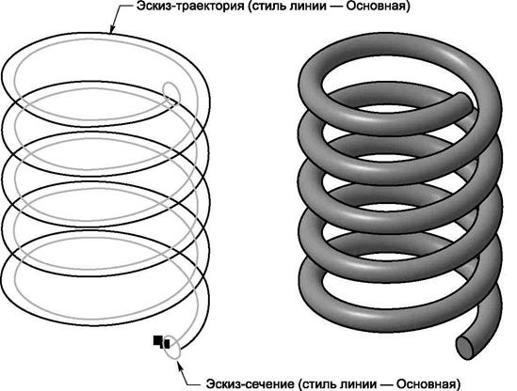

- Какая схема проектирования предлагается современными CAD-системами? (выберите 1 правильный вариант ответа)
  - Трёхмерная модель – чертёж – спецификация;
  - Эскиз – чертеж - трёхмерная модель;
  - Спецификация – чертеж - трёхмерная модель;
  - Чертеж – сборочный чертеж - трёхмерная модель;

- В каком масштабе создается трёхмерная модель? (выберите 1 правильный вариант ответа)
  - М 2:1;
  - М 4:1;
  - М 1:1;
  - М 10:1;
  - М 1:2;
  - М 1:4.

- Какой тип припоя имеет более высокую температуру плавления? (выберите 1 правильный вариант ответа)
  - ПОС;
  - ПОСК;
  - Сплав Розе;
  - Сплав Вуда;
  - ПСр.

- Из какого материала необходимо изготовить корпус термометра, если его рабочая температура более 600˚ С? (выберите 1 правильный вариант ответа)
  - Прессматериал;
  - Фторопласт;
  - Сплав алюминия;
  - Стеклотекстолит;
  - Сплав магния;
  - Сталь.

- Каким прибором можно измерить сопротивление изоляции? (выберите 1 правильный вариант ответа)
  - Амперметром;
  - Мегаомметром;
  - Вольтметром;
  - Ваттметром.

- В каких случаях для неразъемного соединения деталей используют сварку трением? (выберите 1 правильный вариант ответа)
  - Для соединения материалов, существенно различающихся по температуре плавления.
  - При неудачных попытках осуществить сварку другими методами.
  - Для упрочнения клеевых швов.
  - При необходимости соединения рабочей части датчика из дорогостоящего материала с токовыводом.

- Какие из перечисленных материалов могут использоваться для изготовления корпусов датчиков температуры с рабочим диапазоном измерения температур до 1000 ºС? (выберите 1 правильный вариант ответа)
  - Титановый сплав.
  - Алюминиевый сплав.
  - Нержавеющая сталь.
  - Хромо-никелевый сплав.

- Какие материалы относятся к неметаллам? (выберите все правильные варианты ответа)
  - Алюминиевый сплав.
  - Медный сплав.
  - Фторопласт.
  - Полиамид.

- Какие клеи применяются при сборке датчиковой аппаратуры? (выберите все правильные варианты ответа)
  - ВК9.
  - Т15К6.
  - Р6М5.
  - К300.

- Что называется способностью конструкции и ее элементов сопротивляться воздействию внешних нагрузок, не разрушаясь? (выберите 1 правильный вариант ответа)
  - Прочность.
  - Устойчивость.
  - Жесткость.
  - Упругость.

- Какие типы сварных соединений, приведенные ниже, относятся к основным? (выберите все правильные варианты ответа)
  - Стыковое.
  - Нахлесточное.
  - Промежуточное.
  - Тавровое.
  - Перекрестное.

- Как называется совокупность микронеровностей с относительно малыми шагами, образующая микроскопический рельеф поверхности детали? (выберите 1 правильный вариант ответа)
  - Шероховатость.
  - Неровность.
  - Чистота.
  - Волнистость.
  - Гладкость.

- Почему в конструкциях высокотемпературных датчиков НЕ используют детали из фторопласта?
  - Имеют ограничения по температуре эксплуатации.
  - Имеют слишком высокую температуру кристаллизации.
  - Выделяют вредные формальдегиды при нагреве.
  - Имеют тенденцию к хрупкому разрушению при нагреве.

- Назовите базу, используемую для определения положения детали или сборочной единицы в изделии?
  - Технологическая.
  - Конструкторская.
  - Основная.
  - Вспомогательная.

Задания на установление правильной последовательности
35. Из представленных элементов выберите и создайте правильную последовательность жизненного цикла продукции производственно-технологического назначения. Ответ представить в виде: А, Б, В, Г, Д, Е.
А. Обоснование разработки;
Б. Разработка КД;
В. Производство и испытания;
Г. Модернизация;
Д. Использование (эксплуатация);
Е. Ликвидация.

Задания на установление соответствия
36. Выберите вид отклонения из колонки Б, соответствующий знаку из колонки А. Каждый элемент из колонки Б может использоваться 1 раз или не использоваться вообще. Ответ представить в виде: 1-а.
А | Б
Знаки | Вид отклонения
1 | а) отклонение от круглости
2 | б) отклонение от плоскостности
3 | в) отклонение от цилиндричности
4 | г) отклонение профиля продольного сечения
5 | д) отклонение от прямолинейности
 | е) отклонение от продольности
 | ж) отклонение от асимметричности

1 2 3 4 5

37. Выберите вид отклонения расположения поверхности из колонки Б, соответствующий знаку из колонки А. Каждый элемент из колонки Б может использоваться 1 раз или не использоваться вообще. Ответ представить в виде: 1-а.
А | Б
Знаки | Вид отклонения
1 | а) отклонение от перпендикулярности
2 | б) отклонение от соосности
3 | в) отклонение от параллельности
4 | г) отклонение от симметричности
5 | д) отклонение от пересечения осей
 | е) отклонение от поперечности
 | ж) отклонение от однонаправленности
1 2 3 4 5
38. Выберите вид обозначения материала из колонки Б, соответствующий изображению из колонки А. Каждый элемент из колонки Б может использоваться 1 раз или не использоваться вообще. Ответ представить в виде: 1-а.
А | Б
Изображения | Вид обозначения материала
1 | а) металлы и твердые сплавы
2 | б) неметаллические материалы
3 | в) стекло и другие прозрачные материалы
4 | г) дерево
5 | д) бетон армированный
 | е) песок
 | ж) силикатный наполнитель
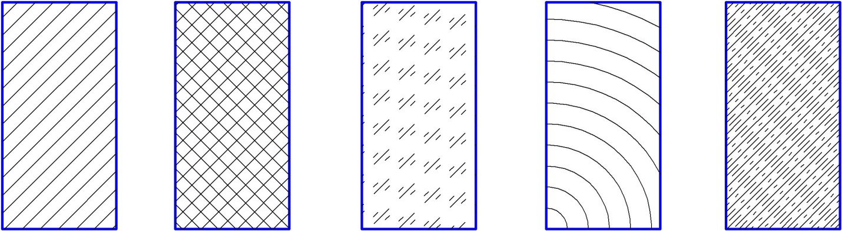
А Б В Г Д
39. Выберите вид конструкторских документов из колонки Б, соответствующий определению из колонки А. Каждый элемент из колонки Б может использоваться 1 раз или не использоваться вообще. Ответ представить в виде: 1-а.
А | Б
Определение | вид конструкторских документов
1) Чертёж детали | а) Документ, содержащий изображение детали и другие данные, необходимые для её изготовления и контроля.
2) Спецификация | б) Документ, определяющий состав сборочной единицы, комплекса или комплекта.
3) Сборочный чертеж | в) Документ, содержащий изображение сборочной единицы и другие данные, необходимые для её сборки (изготовления) и контроля.
4) Габаритный чертеж | г) Документ, содержащий контурное (упрощенное) изображение изделия с габаритными, установочными и присоединительными размерами.
5) Схема | д) Документ, на котором показаны в виде условных изображений и обозначений составные части изделия и связи между ними.
 | е) Документ, содержащий данные, необходимые для выполнения электрического монтажа изделия.

40. Выберите вид условного обозначения соединения из колонки Б, соответствующий знаку из колонки А. Каждый элемент из колонки Б может использоваться 1 раз или не использоваться вообще. Ответ представить в виде: 1-а.
А | Б
Знак | вид условного обозначения соединения
1 | а) Сварное соединение
2 | б) Клеевое соединение
3 | в) Паяное соединение
4 | г) Соединение сшиванием
 | д) Сборочное соединение
 | е) Клепочное соединение
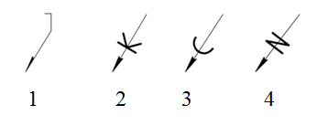
11. Критерии оценки (ключи к заданиям), правила обработки результатов
теоретического этапа профессионального экзамена и принятия решения о
допуске (отказе в допуске) к практическому этапу профессионального
экзамена:
№  задания | Правильные варианты ответа, модельные ответы и (или) критерии оценки | Вес или баллы, начисляемые за правильно выполненное задание
 | 1.1. | 1 балл (правильный ответ)  0 баллов (неправильный ответ)
 | 2.3.; 2.6 | 1 балл (правильный ответ)  0 баллов (неправильный ответ)
 | 3.5. | 1 балл (правильный ответ)  0 баллов (неправильный ответ)
 | 4.1. | 1 балл (правильный ответ)  0 баллов (неправильный ответ)
 | 5.1. | 1 балл (правильный ответ)  0 баллов (неправильный ответ)
 | 6.1. | 1 балл (правильный ответ)  0 баллов (неправильный ответ)
 | 7.3. | 1 балл (правильный ответ)  0 баллов (неправильный ответ)
 | 8.5.; 8.6. | 1 балл (правильный ответ)  0 баллов (неправильный ответ)
 | 9.3.; 9.4. | 1 балл (правильный ответ)  0 баллов (неправильный ответ)
 | 10.6.; 10.7. | 1 балл (правильный ответ)  0 баллов (неправильный ответ)
 | 11.4. | 1 балл (правильный ответ)  0 баллов (неправильный ответ)
 | 12.6. | 1 балл (правильный ответ)  0 баллов (неправильный ответ)
 | 13.7. | 1 балл (правильный ответ)  0 баллов (неправильный ответ)
 | 14.1. | 1 балл (правильный ответ)  0 баллов (неправильный ответ)
 | 15.1. | 1 балл (правильный ответ)  0 баллов (неправильный ответ)
 | 16.1. | 1 балл (правильный ответ)  0 баллов (неправильный ответ)
 | 17.2.; 17.3. | 1 балл (правильный ответ)  0 баллов (неправильный ответ)
 | 18.2.; 18.4. | 1 балл (правильный ответ)  0 баллов (неправильный ответ)
 | 19.1. | 1 балл (правильный ответ)  0 баллов (неправильный ответ)
 | 20.3. | 1 балл (правильный ответ)  0 баллов (неправильный ответ)
 | 21.1. | 1 балл (правильный ответ)  0 баллов (неправильный ответ)
 | 22.3. | 1 балл (правильный ответ)  0 баллов (неправильный ответ)
 | 23.5. | 1 балл (правильный ответ)  0 баллов (неправильный ответ)
 | 24.6. | 1 балл (правильный ответ)  0 баллов (неправильный ответ)
 | 25.2. | 1 балл (правильный ответ)  0 баллов (неправильный ответ)
 | 26.1. | 1 балл (правильный ответ)  0 баллов (неправильный ответ)
 | 27.4. | 1 балл (правильный ответ)  0 баллов (неправильный ответ)
 | 28.3.; 28.4. | 1 балл (правильный ответ)  0 баллов (неправильный ответ)
 | 29.1.; 29.4. | 1 балл (правильный ответ)  0 баллов (неправильный ответ)
 | 30.1. | 1 балл (правильный ответ)  0 баллов (неправильный ответ)
 | 31.1.; 31.2.; 31.4. | 1 балл (правильный ответ)  0 баллов (неправильный ответ)
 | 32.1. | 1 балл (правильный ответ)  0 баллов (неправильный ответ)
 | 33.1. | 1 балл (правильный ответ)  0 баллов (неправильный ответ)
 | 34.2. | 1 балл (правильный ответ)  0 баллов (неправильный ответ)
 | А, Б, В, Г, Д, Е. | 1 балл (правильный ответ)  0 баллов (неправильный ответ)
 | 1-а; 2-б; 3-в; 4-г; 5-д. | 1 балл (правильный ответ)  0 баллов (неправильный ответ)
 | 1-а; 2-б; 3-в; 4-г; 5-д. | 1 балл (правильный ответ)  0 баллов (неправильный ответ)
 | 1-а; 2-б; 3-в; 4-г; 5-д. | 1 балл (правильный ответ)  0 баллов (неправильный ответ)
 | 1-а; 2-б; 3-в; 4-г; 5-д | 1 балл (правильный ответ)  0 баллов (неправильный ответ)
 | 1-а; 2-б; 3-в; 4-г. | 1 балл (правильный ответ)  0 баллов (неправильный ответ)
Вариант соискателя формируется из случайно подбираемых заданий в соответствии со спецификацией. Всего 40 заданий. Вариант соискателя содержит 40 заданий. Баллы, полученные за выполненное задание, суммируются. Максимальное количество баллов – 40.
Решение о допуске к практическому этапу экзамена принимается при условии достижения набранной суммы баллов от 30 и более.
12. Задания для практического этапа профессионального экзамена:
а.1) задание на выполнение трудовых функций, трудовых действий в модельных условиях:
Ключ:
- L=5+0,3+2+0,3=7,6мм;
- Деталь поз. 1 размер 5h14, что соответствует отклонению $\frac{0}{-0,3}$;
- Деталь поз. 2 размер 2js11что соответствует отклонению ±0,03;
- Толщина клеевого шва: 0,3± 0,1 мм;
- Максимальное отклонение 0+0,1+0,03+0,1= 0,23; L=7,83
- Минимальное отклонение -0,3-0,1-0,03-0,1= -0,53;L=7,07
- Минимальный размер S=L=7,83
ЗАДАНИЕ НА ВЫПОЛНЕНИЕ ТРУДОВЫХ ФУНКЦИЙ, ТРУДОВЫХ ДЕЙСТВИЙ В МОДЕЛЬНЫХ УСЛОВИЯХ
Типовое задание: Рассчитать минимальный размер глубины паза (S), обеспечивающий отсутствие выступание склеиваемых деталей 1 и 2 (размер L) относительно поверхн. А, а также максимальное и минимальное значение данного размера при неуказанных предельных отклонениях размеров по h14, толщине клеевых швов: 0,3 ± 0,1 мм.
Обобщенная формулировка задания, на базе которого могут разрабатываться варианты путем видоизменения предмета, материалов, технологий и прочих условий задачи
Трудовые функции, трудовые действия, умения в соответствии с требованиями к квалификации, на соответствие которым проводится оценка квалификации | Критерии оценки
1 | 2
ТФ А/01.5Трудовые действия:  Проведение расчета геометрических параметров деталей и узлов ДПА для изделий РКТ | 1 балл (правильный ответ)  0 баллов (неправильный ответ)
Эскиз 1
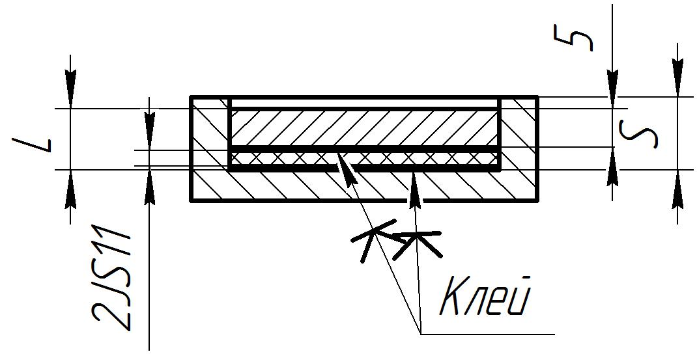
Условия выполнения задания
1. Место (время) выполнения задания Помещение (учебный класс)
2. Максимальное время выполнения задания: _20_ мин./час.
3. Вы можете воспользоваться (указать используемое оборудование (инвентарь), расходные материалы, литературу и другие источники, информационно-коммуникационные технологии и проч.) _Стол, письменные принадлежности, таблица допусков и посадок _

а.2) задание на выполнение трудовых функций, трудовых действий в модельных условиях:
Ключ:
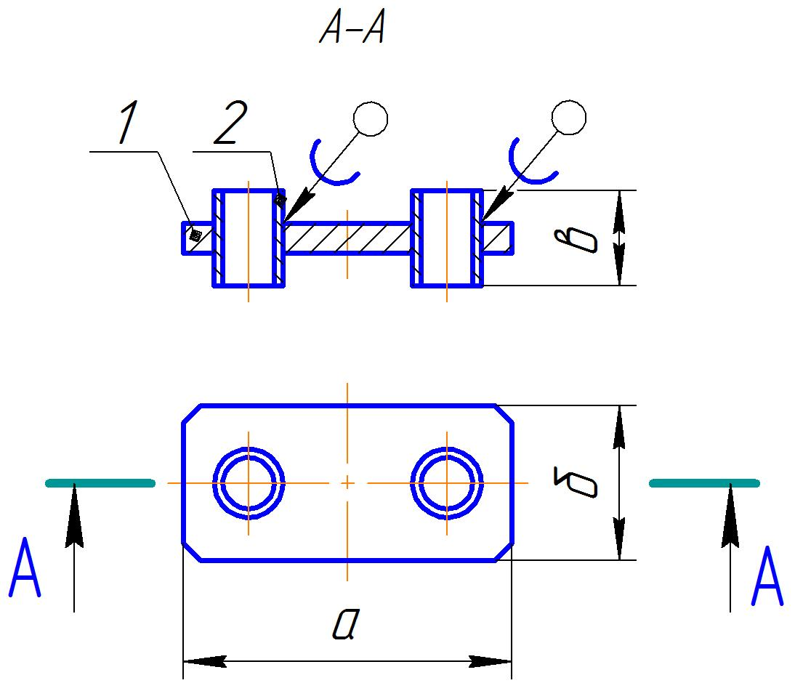
ЗАДАНИЕ НА ВЫПОЛНЕНИЕ ТРУДОВЫХ ФУНКЦИЙ, ТРУДОВЫХ ДЕЙСТВИЙ В МОДЕЛЬНЫХ УСЛОВИЯХ
Типовое задание: проставить номера позиций, габаритные размеры (произвольное буквенное обозначение), обозначить паяные швы при соединении втулок с плитой на сборочном чертеж.
Обобщенная формулировка задания, на базе которого могут разрабатываться варианты путем видоизменения предмета, материалов, технологий и прочих условий задачи
Трудовые функции, трудовые действия, умения в соответствии с требованиями к квалификации, на соответствие которым проводится оценка квалификации | Критерии оценки
1 | 2
ТФ А/01.5 Трудовые действия:  Анализ нормативно-технической документации в части использования основных и вспомогательных материалов элементов конструкции деталей и узлов ДПА для изделий РКТ | 1 балл (правильный ответ)  0 баллов (неправильный ответ)

Эскиз 2
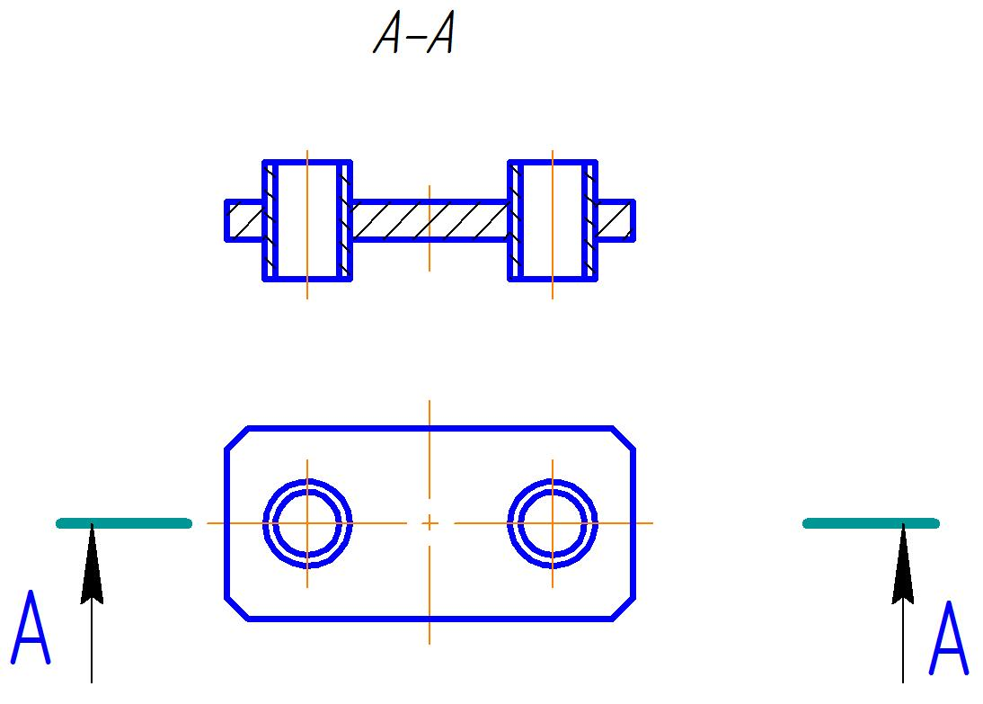
Условия выполнения задания
1. Место (время) выполнения задания Помещение (учебный класс)
2. Максимальное время выполнения задания: _20_ мин./час.
3. Вы можете воспользоваться (указать используемое оборудование (инвентарь), расходные материалы, литературу и другие источники, информационно-коммуникационные технологии и проч.) Стол, письменные принадлежности (ластик, ручка, 5 листов бумаги, карандаш, калькулятор, компьютер).
13. Правила обработки результатов профессионального экзамена и принятия решения о соответствии квалификации соискателя требованиям к квалификации:
Техник по разработке элементов датчико-преобразующей аппаратуры для изделий ракетно-космической промышленности, уровень квалификации 5.

Положительное решение о соответствии квалификации соискателя требованиям квалификации по квалификации техник по разработке элементов датчико-преобразующей аппаратуры для изделий ракетно-космической промышленности, уровень квалификации 5.
(наименование квалификации)
принимается при 30 и более положительных ответов на теоретическом этапе профессионального экзамена и при одновременном выполнении всех критериев оценки к заданиям практической части профессионального экзамена
(указывается, при каких результатах выполнения задания профессиональный экзамен считается пройденным положительно)
14. Перечень нормативных правовых и иных документов, использованных при подготовке комплекта оценочных средств (при наличии):
- ЕСКД. Единая система конструкторской документации;
- Марочник стали и сплавов. Под общ. ред. А.С. Зубченко 2-е издание доп. и испр. М.: Машиностроение 2003г.;
- ГОСТ 10007-80. Фторопласт-4. Технические условия;
- ГОСТ 19248-90.Припои. Классификация и обозначения;
- ГОСТ 2601-84. Сварка металлов. Термины и определения основных понятий;
- ГОСТ 5632-72. Стали высоколегированные и сплавы коррозионностойкие, жаростойкие и жаропрочные;
- ГОСТ Р 53791-2010. Ресурсосбережение. Стадии жизненного цикла изделий производственно-технического назначения. Общие положения;
- Надежность в технике ГОСТ 27.002-89.

В соответствии с Приложением «Структура оценочных средств» к Положению о разработке оценочных средств для проведения независимой оценки квалификации, утвержденному приказом Министерства труда и социальной защиты Российской Федерации от 1 ноября 2016 г. N 601н
Для проведения теоретического этапа экзамена используются следующие типы тестовых заданий: с выбором ответа; с открытым ответом; на установление соответствия; на установление последовательности. Типы заданий теоретического этапа экзамена выбираются разработчиками оценочных средств в зависимости от особенностей оцениваемой квалификации
Для проведения практического этапа профессионального экзамена используются два типа заданий: задание на выполнение трудовых функций, трудовых действий в реальных или модельных условиях; портфолио

